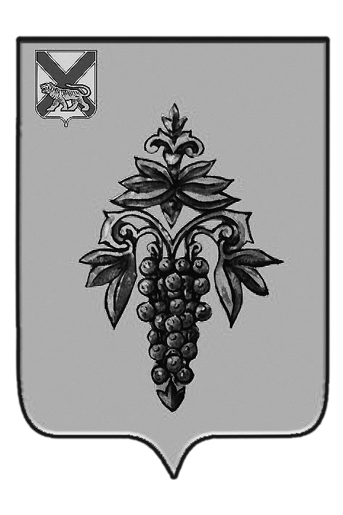

ДУМА

ЧУГУЕВСКОГО

МУНИЦИПАЛЬНОГО РАЙОНА

Р Е Ш Е Н И Е

От 27.04.2018 г. |  |  | № 342
О внесении изменений в решение Думы Чугуевского муниципального района от 30.10.2015 № 10 «О формировании постоянных комиссий Думы Чугуевского муниципального района»

Рассмотрев заявление депутата избирательного округа № 14 Баскакова А.А. о включении его в состав постоянной комиссии Думы Чугуевского муниципального района по бюджету, налогам и финансам и в соответствии с Регламентом Думы Чугуевского муниципального района, Дума Чугуевского муниципального района

РЕШИЛА:

Включить с состав постоянной комиссии Думы Чугуевского муниципального района по бюджету, налогам и финансам – Баскакова А.А. депутата избирательного округа № 14.

Председатель Думы  Чугуевского муниципального района |  | П.И.Федоренко

